- 简介：
耐压测试仪是测量耐电压强度的仪器，它可以直观、准确、快速、可靠地测试各种被测对象的击穿电压、漏电流等电气安全性能指标，并可以作为交（直）流高电压源用来测试元器件和整机性能。ZC耐压测试产品系列是按照IEC、ISO、BS、UL、JIS等国际国内的安全标准要求而设计，耐压从3kV～10kV，漏电流从0～200mA，特殊要求另定。适合各种家用电器、电源、电缆线、变压器、接线端子、高压胶木电器、开关电源插头座、电机、电子仪器、仪表、整机等，以及强电系统的安全耐压和漏电流的测试、同时也是科研实验室、技术监督部门不可少的耐压试验设备。
ZC耐压测试仪系列产品是在吸收、消化国际先进耐压测试仪的基础上，结合我国众多用户的实际使用情况加以提高、完善。ZC7170A、DF2671A、ZC7170B等耐压测试仪是全数显型耐压测试仪系列产品，测试电压、漏电流、测试时间均为数字显示。漏电流从0.1～20mA,可根据不同安全标准和用户不同需求连续任意设定，在测量时间上具有倒计时数字显示，使测试时间精度提高到±1%以上，而且测试范围提高到99s，功能更加丰富实用，在技术性能和质量可靠性上属国内领先水平。
- 工作方框图：
耐压测试仪是由高压升压回路、漏电流检测回路、指示仪表组成，高压升压回路能调整输出需要的实验电压，漏电流检测回路能设定击穿（保护）电流，指示仪表直接读出实验电压值和漏电流值（或设定击穿电流值）。样品在要求的试验电压作用下达到规定的时间时，仪器自动或被动切断实验电压；一旦出现击穿，漏电流超过设定的击穿（保护）电流，能够自动切断输出电压，并同时报警，以确定样品能否承受规定的绝缘强度试验。
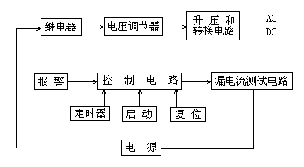

- 技术规格：
技术规格 | ZC7170A | DF2671A | ZC7170B
电压测试范围  kV | AC 0～5 ±3% ±3个字 | AC/DC 0～10 ±3% ±3个字 | AC/DC  0～5 ±3% ±3个字
漏电流测试范围 mA | AC：0.1～2/2～20 ±3% ±3个字 | AC：0.3～2/2～20 DC：0.3～2/1～10 ±3% ±5个字 | AC：0.3～2/2～20 DC：0.3～2/1～10 ±3% ±5个字
报警值预置范围 （连续设定）  mA | 0.3～2/2～20 ±5% ±3个字 | AC：0.3～2/1～20 DC：0.3～2/1～10 ±5% ±5个字 | AC：0.3～2/1～20 DC：0.3～2/1～10 ±5% ±5个字
时间测试范围 | 1～99s (连续设定和手动)±1%
变压器容量 | 500VA | 750VA | 500VA
输出波形 | 50Hz 正弦波
工作条件 | 环境温度：0～40℃；相对湿度：≤75%；大气压力：101.25kPa
体积（mm³） | 315×165×320 | 375×190×320 | 315×165×320
重 量 | 15kg | 20kg | 15kg
供电电源 | 220V±10% 50Hz±2Hz
附 件 | 测试探头一副；说明书一份；电源线一根

四．使用说明及操作步骤
- ZC7170A型各部分名称及使用说明（如图一所示）
- 电源开关。
- 启动钮：按下时，测试灯亮，此时仪器在工作状态。
- 复位钮：按下时，测试灯灭，此时仪器无高压输出。
- 遥控插座。
- 电压调节钮：调节输出电压的大小，逆时针为小，反之为大。
- 高压输出端。
- 接地柱。
- 超漏灯：该灯亮，表示被测物击穿超漏为不合格。
- 测试灯：该灯亮，表示高压已启动，灯灭则高压断开。
10、电压单位指示符。
11、电压显示：0～5kV。
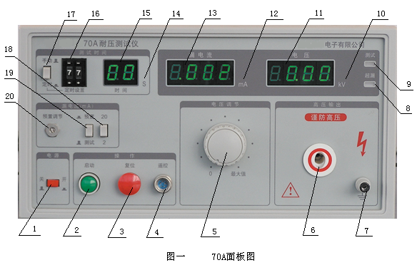
12、泄漏电流单位指示符。
13、漏电流显示：0.1mA～20mA。
14、测试时间单位指示符。
15、时间显示：1～99s。
16、时间设定拨盘：可设定所需测试时间值。
17、定时开关：“自动”时，为1～99s内任意设定，“手动”时，为手动。
18、漏电流2mA/20mA档转换键。
19、电流预置开关：按下预置开关后，可设定漏电流报警值。
20、漏电流调节钮：按下预置开关后,可设定0.3mA～20mA漏电流任意报警值。
- DF2671A、ZC7170B型各部分名称及使用说明（如图二所示）
- 电源开关。
- 启动钮：按下时，测试灯亮，此时仪器在工作状态。
- 复位钮：按下时，测试灯灭，此时仪器无高压输出。
- 遥控开关。
- 电压调节钮：调节输出电压的大小，逆时针为小，反之为大。
- 高压输出端：DC电压输出端。
- 高压输出端：AC电压输出端。
- 接地柱：测试接地端。
- 超漏灯：该灯亮，表示被测物击穿超漏为不合格。
10、测试灯：该灯亮，表示高压已启动，灯灭则高压断开。
11、电压单位指示符。
12、电压显示：0～10kV AC/DC。
13、泄漏电流单位指示符。

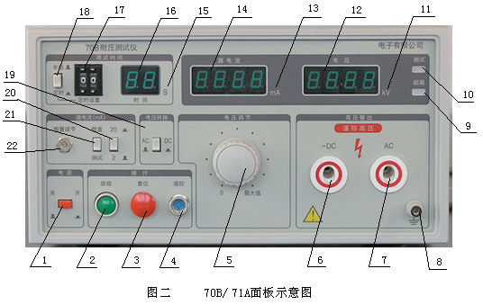

14、漏电流显示：AC：0.1～20mA；DC：0.1～20mA。
15、测试时间单位指示符。
16、时间显示：1～99s倒计时。
17、时间预置拨盘：可设定所需测试时间值。
18、定时开关：“自动”时，为1～99s内任意设定，“手动”时，为手动。
19、电压转换开关：常态为AC，按下为DC。
20、漏电流2/20mA档转换键。
21、漏电流预置开关：按下时可设定漏电流报警值。
22、漏电流调节钮：按下预置开关后，可设定AC：0.3mA～20mA/DC：0.3mA～10mA漏电流任意报警值。

操作步骤：（ZC7170A、DF2671A、ZC7170B）
操作时必须戴好橡胶绝缘手套、坐椅和脚下垫好橡胶绝缘垫！只有在测试灯熄灭状态，无高压输出状态时，才能进行被试品连接或拆卸操作！

- 连接被测物体是在确定电压表指示为：“0”，测试灯熄灭时连接，并把地线连接好。
- 设定漏电流测试所需值。
  - 按下预置开关。
  - 选择所需报警电流范围档。
  - 调节漏电流预置电位器到所需报警值。
- 手动测试：
  - 将定时开关为手动的位置，按下启动钮，测试灯亮，将电压调节钮旋到需要的指示值。
  - 测试完毕后，将电压调节到测试值的1/2位置后按复位钮，电压输出切断，测试灯灭，此时被测物为合格。
  - 如果被测物体超过规定漏电流值，则仪器自动切断输出电压，同时蜂鸣器报警、超漏指示灯亮，此时被测物为不合格，按下复位键，即可清除报警声。
- 定时测试：
  - 定时开关为“定时”时，拨时间预置拨盘，设定所需测试时间值。
  - 按下启动钮，将电压调到所需测试值。
  - 当定时到，测试电压被切断，被测物为合格，若电流过大，不到计时时间，超漏灯亮，蜂鸣器报警，被测物为不合格。
- 直流的测试（DF2671A、ZC7170B）
  - 将电压转换开关按下，置DC档。
  - 将被测物用高压线接至高压DC输出端。
  - 再按上述操作步骤3条、4条进行。
  - 注高压DC输出端是负电压。
  - 漏电流的报警值的设置范围是在0.3mA～10mA之间，超过10mA时，电流自动保护并报警。
- 遥控测试：
  - 遥控测试附件与仪器连接好，选择测试电压（AC/DC）。
  - 设置测试电压所需值。
  - 设定漏电流测试所需值。
  - 将遥控测试棒与被测物体连接。
  - 按下高压棒上的启动开头进行测试，到测试结束时松开此此开关。

五、使用注意事项
- 操作者必须戴绝缘橡胶皮手套，脚下垫绝缘橡皮垫，以防高压电击造成生命危险；
- 仪器必须可靠接地；
- 在连接被测体时，必须保证高压输出“0”及在“复位”状态；
4、测试时，仪器接地端与被测体要可靠相接，严禁开路；
5、切勿将输出地线与交流电源线短路，以免外壳带有高压，造成危险；
6、尽可能避免高压输出端与地短路，以防发生意外；
7、测试灯、超漏灯、一旦损坏，必须立即更换，以防造成误判；
8、排除故障时，必须切断电源；
9、为了避免意外电击，操作本仪器时请戴上橡胶绝缘手套；
10、仪器空载调整高压时，漏电流指示表头有起始电流，均属正常，不影响测试精度；
11、仪器避免阳光正面直射，不要在高温、潮湿、多尘的环境中使用或存放；
12、仪器使用一年后，必须按照国家技术监督部门需求送计量部门检定合格后，方可继续使用。

六、维护及性能检查
1、维护前的注意事项
2、本仪器维护需有一定维修经验的专业人员进行维修。
3、维修时请不要擅自更换仪器内部的标准晶振及电阻器件，对上述部分更换后，仪器需重新核对标准。
七、仪器成套性
1.耐压测试仪 1台
2.试品电压连接导线 2条
3.测试探针 1条
4.电源线 1条
5.产品说明书 1本
6.合格证 1张

